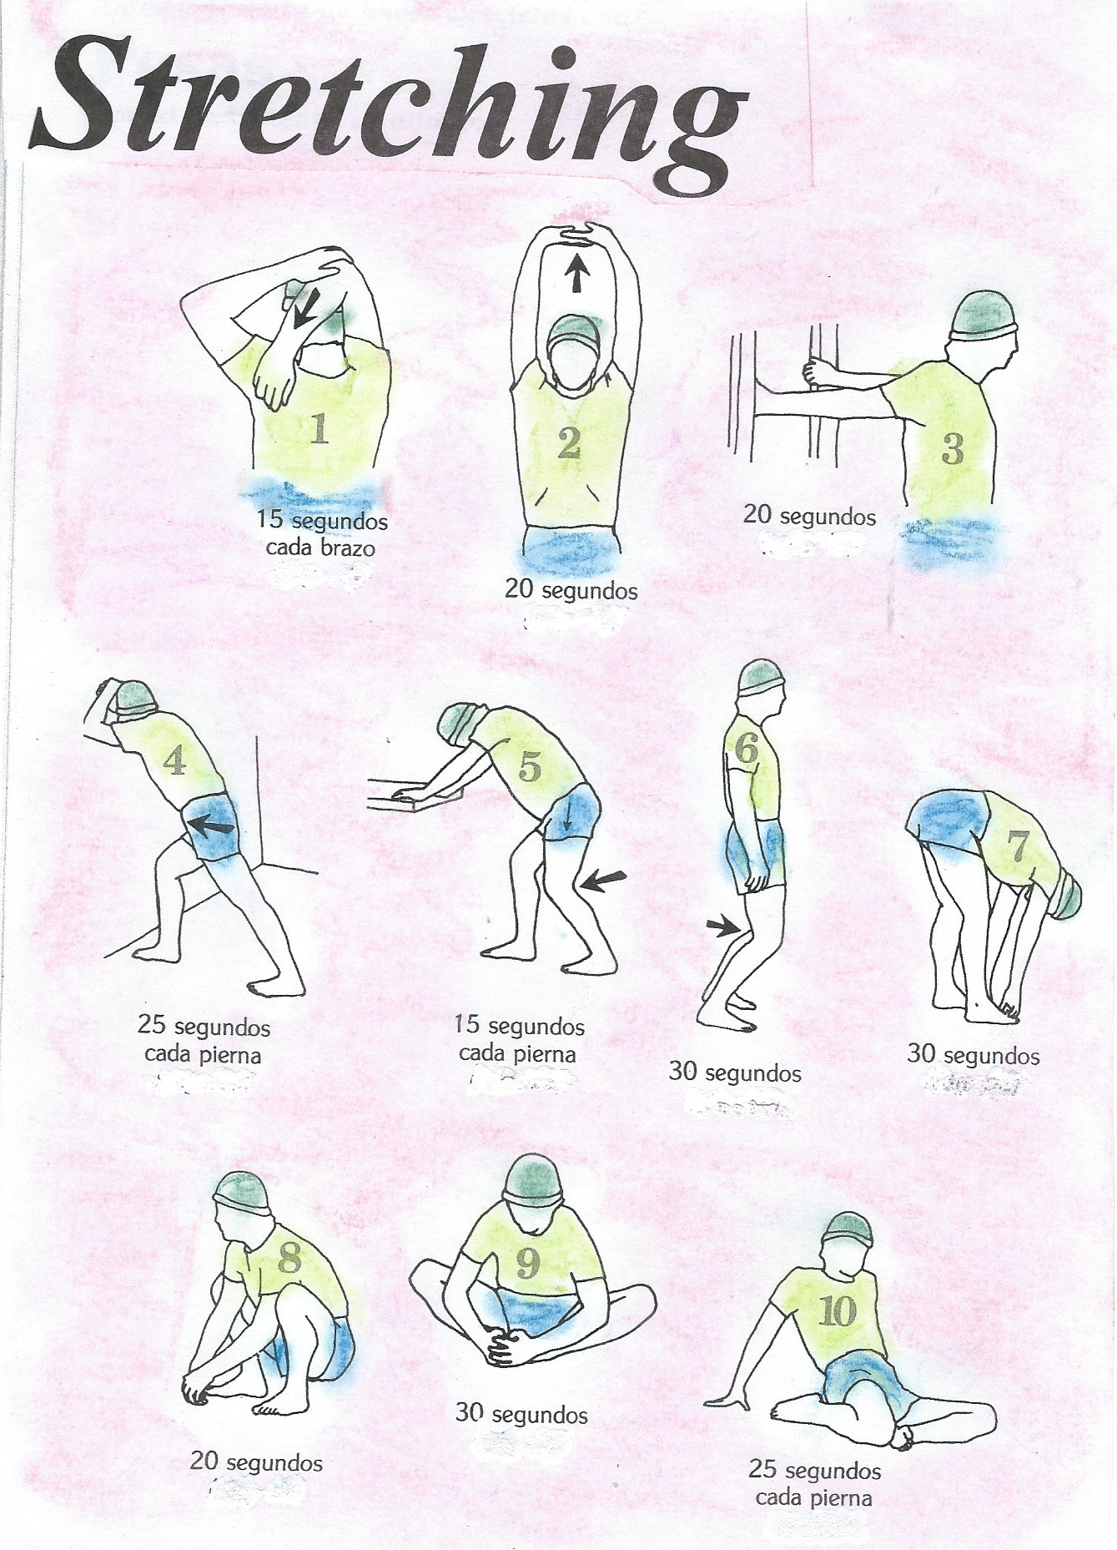
EDUCACIÓN FÍSICA 5º CURSO
“QUÉDATE EN CASA” 4ª semana Abril
CEIP. BRAVO MURILLO
CARMEN CHACÓN

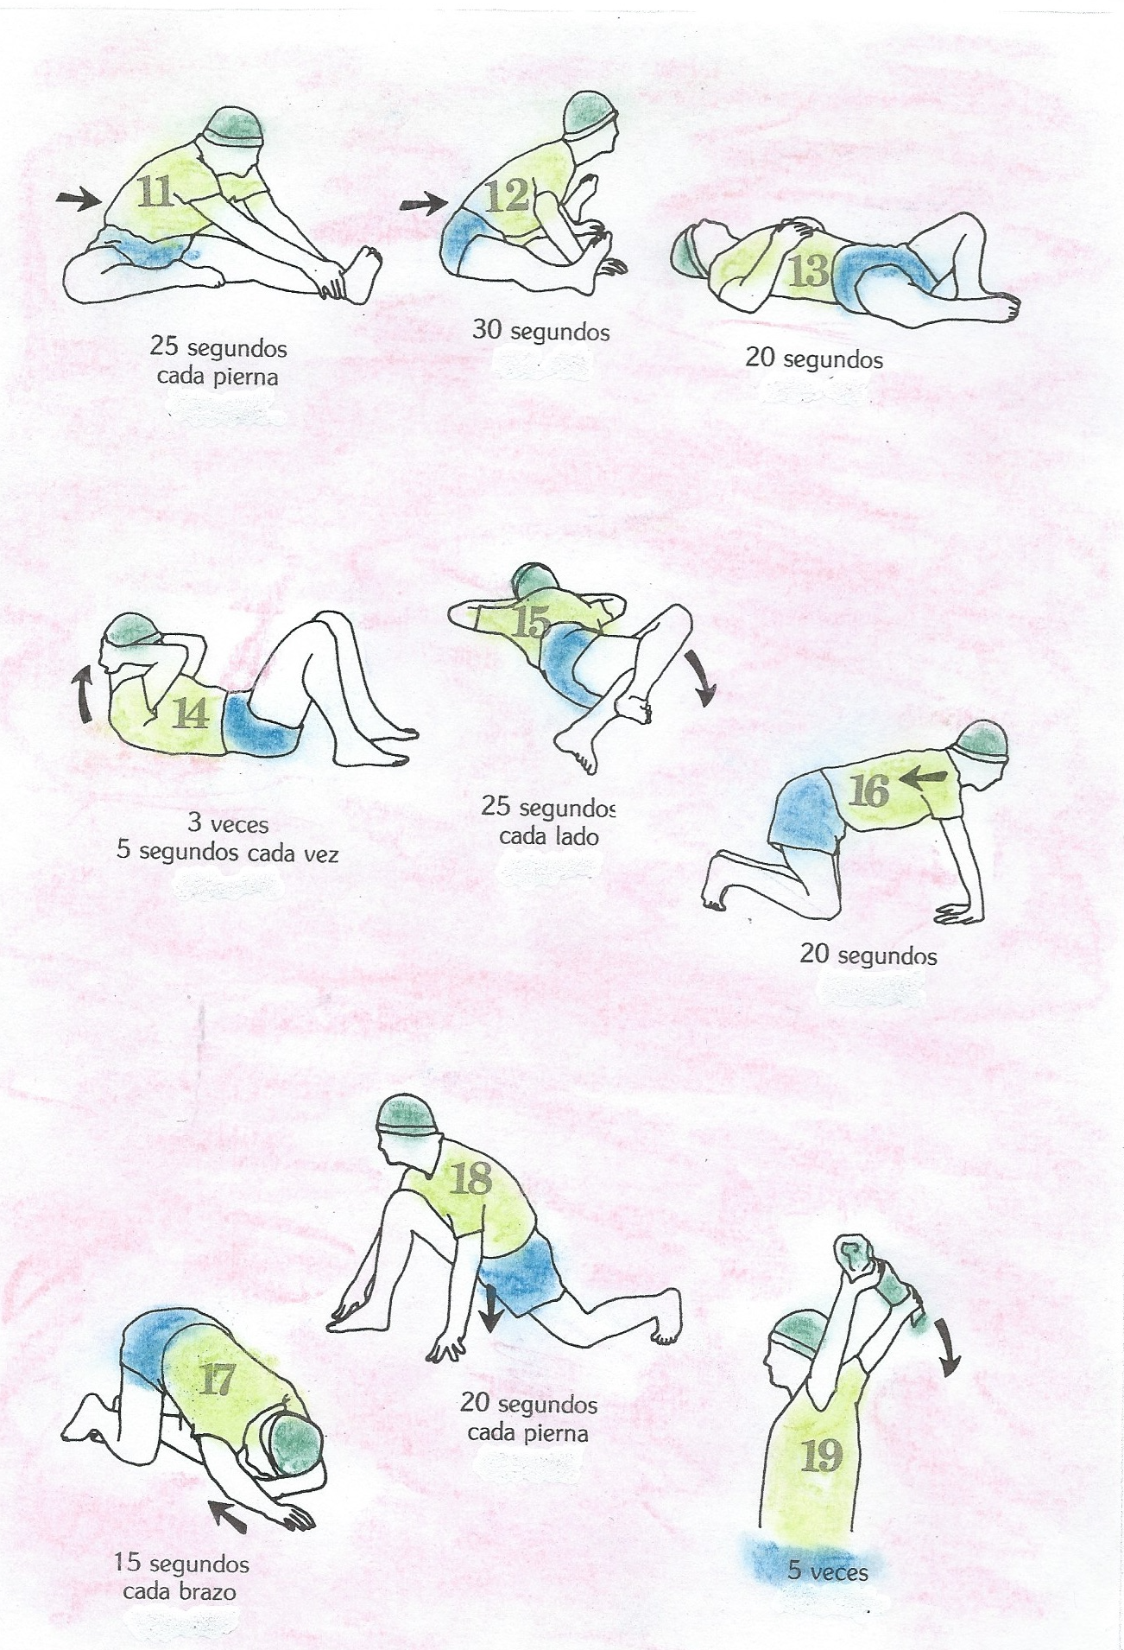

EDUCACIÓN FISICA QUINTO CURSO
4º SEMANA DEL ABRIL

MARTES:
Estiramientos: Preparamos el cuerpo para la sesión de siguiente 19 Posturas que mantenemos unos
segundos, según se indica al pie del dibujo y que contaremos. (10 a 15 minutos) Tabla de STRECHING
TRUCO.- Para contar los segundos por ejemplo 30’’ se narra mentalmente: ciento uno, ciento dos
ciento tres…..ciento veintinueve, ciento treinta. ¿por qué? El tiempo que transcurre en nombrarse se
asemeja a lo que tarda entre un segundo y el siguiente.

YOGA: Kids Workout 5 Power Yoga Moe Jones 33’31 minutos jardín

https://www.youtube.com/watch?v=_o4enAQlAn0

VIERNES:
Estiramientos: Preparamos el cuerpo para la sesión de Yoga siguiente 19 Posturas que mantenemos unos
segundos, según se indica al pie del dibujo y que contaremos. (de 10 a 15 minutos) Stretching

AGILIDAD:

Kids HIIT Workout 4 Moe Jones Agilidad Fuerza Negro fondo 21’41 /

https://www.youtube.com/watch?v=_vneFIWOJvU&t=854s

SABADO:
Chubby Checker 2’39 ¡Animo! ¡Quédate… queda muy poco!

https://www.youtube.com/watch?v=MggQSspSGU8

Visualizar el vídeo YouTube. 10 Tips para dormir mejor 15’39

https://www.youtube.com/watch?v=kftjIv3ijik

Vemos el vídeo y leemos las 10 notas lo volvemos a visualizar y realizamos las actividades y las enviamos al e-mail de la profesora y también la de la semana anterior si todavía no lo hemos hecho. Prestar mucha atención es muy interesante.
Fecha para los de las semanas anteriores: 28 de ABRIL y para este cuestionario el 5 de MAYO

Los enviamos al correo de la profesora de E. Física y es este:

carmen.chaconmelgarejo@educa.madrid.org

Nombre_____________________________________________________________________________
Resumen del Vídeo. – 10 Tips para Dormir mejor

Visualizamos el vídeo, leemos los 10 Tips y volvemos a visualizarlo otra vez comprobando que entendemos los argumentos expuestos.

1._ Despertarse con un “despertador de Luz” progresiva mejor que con el de timbre, nunca con el móvil.

2.- No volverse acostar cuando suena el despertador. Levantarse de una vez.

3.- Nos exponemos a la luz del sol y al movimiento cuanto antes,.

4.- Las personas que toman Té o Café por la mañana nunca por la tarde o por la noche.

5.- Tomar alimentos ricos en Triptófano, proteína animal, huevos, carne, pescados en las comidas desde el desayuno hasta la cena, porque el Triptófano es una sustancia que induce la entrada en el sueño, favorece que durmamos mejor.

6.- Si se duerme siesta que sea cuanto antes mejor, en la primera mitad del día por la adenosina que es una sustancia que se acumula en el cerebro en el trascurso del día y la liberamos al dormir si nos echamos siesta cerca de la noche y gastamos la adenosina ya no la tenemos para la noche.

7.- No caer en la trampa del alcohol, porque entra sueño pero esa somnolencia y conciliamos el sueño pero en el sueño nos activa porque es estimulante y no es un sueño reparador es fragmentado y de mala calidad.

8.- Hay que hacer ejercicio con regularidad pero es mejor que sea en la primera mitad del día y en su defecto al menos antes de la puesta de sol.

9.- Tomar agua marina o sal marina de forma moderada con objeto de asegurarnos todos lo minerales que existen en el agua marina.

10.- No exponerse a la “Luz Azul” después de la caída de Sol en las pantallas de todo tipo porque bloquea la secreción de Melatonina que es una hormona encargada de inducir el sueño y favorecer un sueño de calidad. Dejar de ver pantallas o bloquear la Luz Azul de los dispositivos desde la tarde o utilizar las gafas “bloqueadoras de luz azul”. No utilizar luz intensa el los dormitorios cerca cabecera, controlar temperatura. No llevarse aparatos electrónicos, los móviles y cargadores al dormitorio ,influyen en la glándula pineal que es responsable en la calidad del sueño. Optimicemos las condiciones del dormitorio orden y serenidad.
ACTIVIDADES:
1) Buscamos en el diccionario:
Triptófano; Adenosina; Somnolencia; Bloqueadores; Fragmentado; Melatonina;
2) Elegimos un punto, de entre lo 10 anteriormente expuestos, el que prefieras, y lo explicas por escrito, razonando porque te resulta tan interesante.

Realizamos el cuestionario y lo enviamos junto al de la semana anterior si todavía no lo hemos enviado a la profesora de Educación Física.

carmen.chaconmelgarejo@educa.madrid.org

